Сведения о деятельности ТСО ООО «МИП «Кинешма»

1.Зоной деятельности ТСО является промышленная площадка ООО «МИП «Кинешма» и прилегающая к ней территория г. Кинешма Ивановской обл. ( КТП10/0,4кВ ООО «МИП «Кинешма» выделены синим цветом, ПС «Автозаводская»110/10кВ- розовым) .
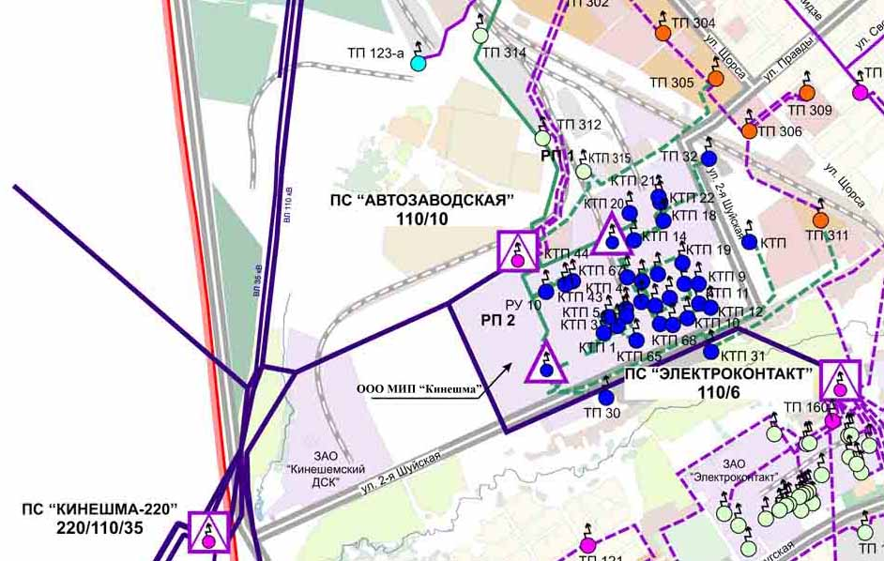
Границы балансовой принадлежности:
- с вышестоящей сетевой организацией («ФСК ЕЭС»)- на выходе проводов ВЛ-110 кВ «Автозаводская-I» и ВЛ-110 кВ «Автозаводская-II» из натяжных зажимов натяжных изолирующих гирлянд на линейном портале в сторону ПС «Кинешма-220».
- С нижестоящими сетевыми организациями:
а) «МРСК Центра и Приволжья»- на выходе проводов отпаек на ПС «Электроконтакт» от ВЛ-110 кВ «Автозаводская-I» и ВЛ-110 кВ «Автозаводская-II» и из плашечных ответвительных зажимов, установленных в петлях отпаечной опоры №9 (УС 110-8), в сторону ПС «Электроконтакт».
б) ООО «Объединенные электрические сети» - на кабельных наконечниках отходящих кабельных линий 10кВ в РУ10кВ ПС110/10кВ «Автозаводская» ф№103; 121;123.
в) ООО «Партнер» - на кабельных наконечниках отходящей кабельной линии 10кВ в РУ10кВ ПС110/10кВ «Автозаводская» ф№124.
- С потребителями, подключенными с центра питания ПС110/10кВ «Автозаводская» - на кабельных наконечниках отходящих кабельных линий 10кВ в РУ10кВ питающих фидеров потребителей.

2. Данные о количестве аварийных отключений в сетях ООО «МИП «Кинешма» за 2018г.
В 2018г. по границам зон деятельности ТСО было одно аварийное отключение оборудования, отключение от действия МТЗ ф.№103, питающей нижестоящую сетевую организацию ООО «Объединенные эл.сети». Отключение было вызвано аварийной ситуацией в сетях смежной сетевой организации ООО «Объединенные эл.сети» (повреждением кабельной линии 10кВ между КТП10/0,4кВ, питающими микрорайон «Автоагрегат»). Недопоставки электроэнергии потребителям не было вследствие перевода нагрузки на другие линии электроснабжения, находящиеся в работе.
3. Величина нормативных потерь в сетях ТСО в 2018г. составила 0,66 млн. кВтч. Мероприятия по снижению потерь проводятся за счет собственных средств предприятия и включают в себя: отключение в режимах малых нагрузок трансформаторов на подстанциях с двумя и более трансформаторов; замена индукционных эл/счетчиков класса 2,5 и 2,0 на электронные кл.1,0 и 0,5S; контрольные проверки и рейды по выявлению бездоговорного и безучетного потребления электроэнергии.
4. Инвестиционная программа на 2018г. ООО «МИП «Кинешма» не разрабатывалась.
5. Корпоративные правила осуществления закупок - заполнение конкурсного листа закупок.

6. Информация о выделенных оператором подвижной радиотелефонной связи абонентских номерах и (или) об адресах электронной почты, предназначенных для направления потребителю электрической энергии (мощности), потребителю услуг по передаче электрической энергии уведомления о введении полного и (или) частичного ограничения режима потребления электрической энергии:
тел./факс №(49331)75-297, эл.почта oge1@kineshma.ru

